行政管理本科写作要求
一、学生需提交资料（共4份）
1、开题报告一份
2、毕业论文一份（可参考附件范文）
3、评审表一份
4、实践考核表一份

二、完成步骤：
- 认真查看下列校本部写作要求；
- 写作前先确定选题，按要求在附件2里完成论文写作，并将电子版进行上传到远智学堂——【毕业论文及报告】--【论文】处进行初步审核，请留意审核通知并定期查看审核结果！

三、校本部毕业论文写作要求：
为培养学生的学术素养，保证论文的规范性，提高学位论文质量，特制定本要求。
- 选题原则
1.选题要求：结合单位工作实际选题，选题范围要小，内容对象具体化，要明确市级
2.选题范围：以行政管理工作领域方面为主，也可以写企业行政或公共管理等领域；单位名称用A、B来代替，不出现真实的名称；
3.命题三要素：具体XX市的A行业/企业/社区+XX方面（社区安全、薪酬管理、交通问题等等）+问题及对策，例：广州市A社区安全管理存在的问题及对策；题目中不得出现“中国”、“我国”、“研究”、“试论”、“浅谈”等字样。
4..附件1题目供参考，也可自行命题，但需符合以上要求。

（二）选题内容方向
1.社区治理方面：社区安全、社区智慧治理、社区卫生、社区服务、社区养老、社区医疗、社区文化、垃圾分类管理
2.城市管理方面：城市交通问题、网格化管理、智慧城市、违法用地和违法建设（两违）、五类车管理、住房问题（公房、商品房、限购，限贷，限售）、差别化落户政策、厨余回收、养老服务、流动人口管理、城中村问题、城市户籍管理、出租屋管理
⑤公共部门人力资源管理方面：（公共部门主要包括：政府部门和事业单位；人力资源管理主要包括：绩效考核，薪酬管理，培训、晋升等内容）
3.公共部门人力资源管理方面：（公共部门主要包括：政府部门和事业单位；人力资源管理主要包括：招聘，绩效考核，薪酬管理，培训、晋升等内容）
4.企业行政管理领域：如招聘、绩效考核、薪酬管理、员工晋升、培训（培训服务期，竞业禁止）、同工不同酬、编制外员工管理、劳务派遣制员工管理、员工激励等

（三）正文提纲要求（如下图）
1.企业现状：企业的背景分析，简单扼要
2.企业存在的问题：全文重点，先写4个出现问题，后写这4个问题造成的影响；
3.企业问题的原因分析：全文重点，根据以上出现的4个问题，进行每一条具体原因分析；
4.问题的解决对策：根据原因分析，提出4个解决思路或措施；
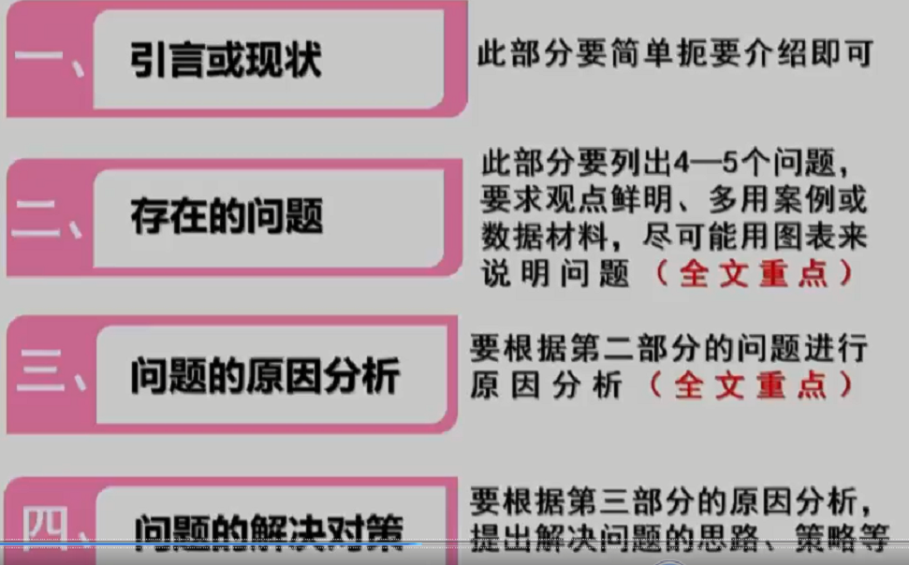
（四）论文形式及内容
论文由题目、摘要、目录、正文、参考文献等部分组成，具体要求如下：
1.题目：力求简明、恰当，一般不超过25个汉字；
2.摘要：应当以精炼、准确的语言，说明本论文研究的目的、方法及内容，展现论文的重要信息。字数不少于300字，关键词应当反映全文主要内容信息，不少于3个；
3.目录：由标题名称和页码组成，内容包括正文篇章节的序号、标题、参考文献、附录等；
4.正文：为论文的主体，内容须合乎逻辑，层次分明，简练可读，应包括绪论、论文主体和结论等内容。其中绪论要求说明论文的选题、文献综述、写作背景、目的和创新点等，论文主体是论文的研究过程和主要内容，结论为论文总体的总结性文字，要求明确、精炼地总括本论文的观点；
5.参考文献：是学生本人真正阅读过且在正文中有引用的文献，要求依次写明作者、书名（文章题目）、出版单位（期刊名）、出版时间（期数）版次、页码等，不少于6篇；

- 论文篇幅
论文正文字数不少于6000字。
(四)论文格式
1.论文正文页面规格：论文一律小四号宋体字体，字符为标准间距，每段左空2字编写；版面设置数据参考值：页边距分别为上、下各2.6cm，左、右各3cm；页眉、页脚各1.8cm。文字的行间距为1.5倍行距，段间距为0。
2.装订顺序：题名页（扉页）—原创性声明—授权声明—目录—摘要—正文—参考文献—附录—发表学术论文目录（可选）—后记或致谢（可选）。
3.排版格式：
（1）目录：“目录”两字居中编排（小二号黑体字体加粗），两字间空1格（注：“一格”的标准为一个汉字，以下同），单倍行距，段前、段后各空24磅，下空1行为章、节、条或章、条、款及其开始页码，一般标记到三级标题。每一级标题的层次代号和文字为小四号黑体。
（2）摘要：“摘要”两字居中编排（小二号黑体字体加粗），两字间空1格，单倍行距，段前、段后各空24磅；“摘要”两字下空1行，编排摘要内容（四号宋体字体）。段落按照“首行缩进”格式，每段开头空2格，标点符号占1格；摘要内容后下空1行左空2格编排“关键词”三字（四号黑体字体），其后为圆角冒号和关键词（四号宋体字体），关键词之间用分号分隔。
（3）正文：第一层次：1级标题使用小二号黑体字体加粗，单倍行距，段前、段后各空24磅，题序和标题之间以顿号隔开；第二层次：2级标题使用小三号黑体字体加粗，单倍行距，段前、段后各空18磅；第三层次：3级标题使用小四号黑体字体加粗，单倍行距，段前、段后各空12磅；第四层次：4级标题使用小四号楷体字加粗；正文文字内容使用小四号宋体字体，文字的行间距为1.5倍行距，段间距为0。
（4）图表：图的编号由“图”字和从1开始的阿拉伯数字组成，例如“图1”等。图应当有图题，并置于图的编号之后。图的编号和图题应当置于图下方的居中位置；表的编号由“表”字和从1开始的阿拉伯数字组成，如“表1”、“表2”等。每张表应当有表题，置于表的编号之后。表的编号和表题应当置于表上方的居中位置。
（5）参考文献：参考文献是文中引用的有具体文字来源的文献集合。按照GB 7714《文后参考文献著录规则》的规定执行。引用文献总数不少于5篇；参考文献以文献在整个论文中出现的次序用[1]、[2]、[3]……形式统一排序、依次列出；
参考文献的表示格式为：
著作: [序号]作者.书名[M].出版地:出版社,出版时间:引用部分起止页
期刊: [序号]作者.文章题目[J].期刊名,年,卷 (期):引用部分起止页
会议论文集：[序号]作者.文集[C]名.出版地:出版者,出版时间:引用部分起止页
学位论文：[序号]作者.题名[D].保存地点:保存单位,年份:引用部分起止页
专利: [序号]专利申请者.题名:国别,专利号[P].发布日期.
（6）附录：依序编排为附录1、附录2……。附录中的图表公式另编排序号，与正文分开。
（7）注释：注释正文用小五号宋体，注释序号采用①②③④的方式使用上标表示，每页单独编号。

（五）论文不及格情况
1.网上全文下载，查重率超过30%；
2.提交论文和资料不完整，不及时；
3.写作篇幅不达标，文字错误较多，格式排版不统一，不规范；

参考范文：
